**Relatório – “Informática Jones e o Tablet Perdido”**

***O QUE É O INFORMÁTICA JONES?***

Este jogo tem como base um labirinto, 'um labirinto ás cegas', onde o objetivo é encontrar o tablet perdido que contêm toda a sabedoria do Curso ECGM. Percorre o labirinto e ajuda o Informática Jones a encontrar o tablet perdido.

Durante o caminho o jogador irá encontrar ajudas, tais como o coordenador do curso de ECGM, portais mágicos ou energias, mas também vai encontrar dissabores onde irá perder energia.

***MODO DE JOGO:***

O jogo funciona com base coordenadas, mas deixamos aqui um quadro com os comandos que deves utilizar para que.

Lembra-te:

**COMANDOS DO JOGO**

|  |  |  |
| --- | --- | --- |
| **COMANDO** | **SIGNIFICADO** | **EXEMPLO** |
| c' ou 'C' | Cima | ‘C2’ ou ‘c2’: Move 2 casas para cima |
| 'b' ou 'B' | Baixo | ‘B2’ ou ‘b2’: Move 2 casas para baixo |
| 'e' ou 'E' | Esquerda | ‘E2’ ou ‘e2’: Move 2 casas para a esquerda |
| 'd' ou 'D' | Direita | ‘D2’ ou ‘d2’: Move 2 casas para a direita |
| 'o' ou 'O' | Olhar | ‘O’ ou ‘o’: Procura e captura objetos |
| 'r' ou 'R' | Regras | ‘R’ ou ‘r’: Regras |
| 's' ou 'S' | Sair | ‘S’ ou ’s’: Sai do jogo |

***OUTRAS REGRAS:***

* Por cada casa que o jogador passe perde 1 de energia;
* Ao final de 5 jogadas sem conseguir realizar qualquer movimento o jogador perde 5 de energia;
* Para encontrar objetos\ajudas o jogador necessita de executar o comando 'Olhar' e estar sobre o mesmo;
* Para capturar objetos,' ¿?', precisa de estar sobre o mesmo e usar o comando 'Olhar';
* Para visualizar o mapa em uma casa ao seu redor use o comando 'Olhar', com isto também verá se existem objetos ao seu redor;

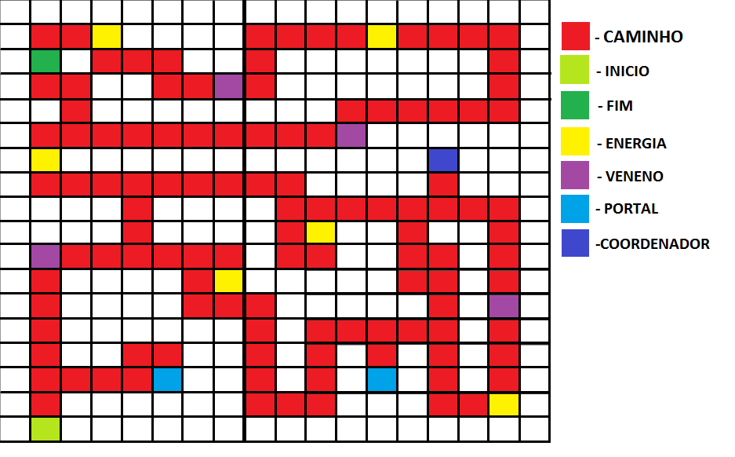***MAPA JOGO:***